**实验报告**

专业：电气工程及其自动化

姓名： 严旭铧

学号：_3220101731

日期：_2024.3.14

地点：紫金港东三406

课程名称：___信号分析与处理____指导老师：__ 孙晖___ _成绩：__________________

实验名称：________课内综合实践_____实验类型：_信号实验_____同组学生姓名：褚玘铖

# 课内综合实践

设备序列号：YZH10011

本组分工：

褚玘铖：硬件接线和设计

严旭铧：软件仿真和数据处理

1. 实验内容
   1. 验证时域采样定理
   2. 幅度调制与解调（相干解调）
   3. 幅度调制与解调（非相干解调）
2. 验证时域采样定理
   1. 实验要求：
      1. 设置原始信号为正弦波，频率为500Hz，开关函数信号为单极性矩形脉冲信号，频率为10kHz，两个信号的幅度都为默认值1V，将两信号相乘得到采样信号。
      2. 试设计模拟低通滤波器，将采样信号通过模拟低通滤波器，通过改变模拟低通滤波器的截止频率，比较原始信号、采样信号以及低通滤波器的输出信号。
      3. 设置原始信号为三角波，频率为500Hz，幅度为1V。试设计模拟低通滤波器，使采样信号通过滤波器后输出波形尽量逼近原三角波信号。
   2. 实验设计、仿真与结果
      1. 设计思路

总体思路是选用RC滤波，分别采用无源一阶、无源二阶、有源二阶的接法，改变结构来看滤波效果。

* + - 1. 无源一阶RC

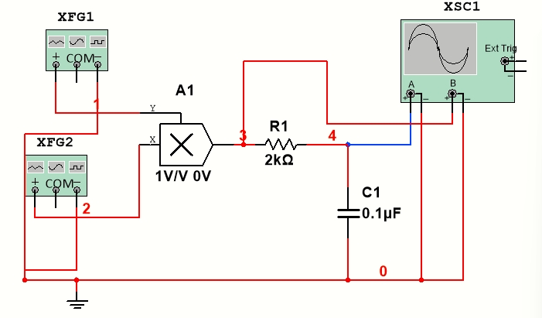由截止频率计算公式 $f_{0}=\frac{1}{2πRC}$，初步取R = 2kΩ，C = 0.1uF，得到f0 ≈ 795Hz，比需要保留的500Hz略高。

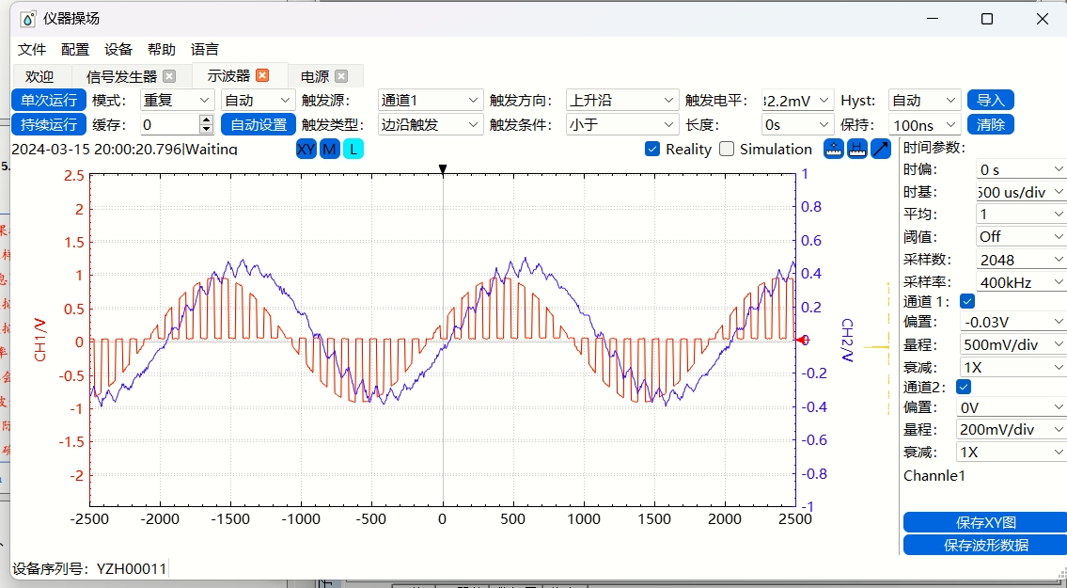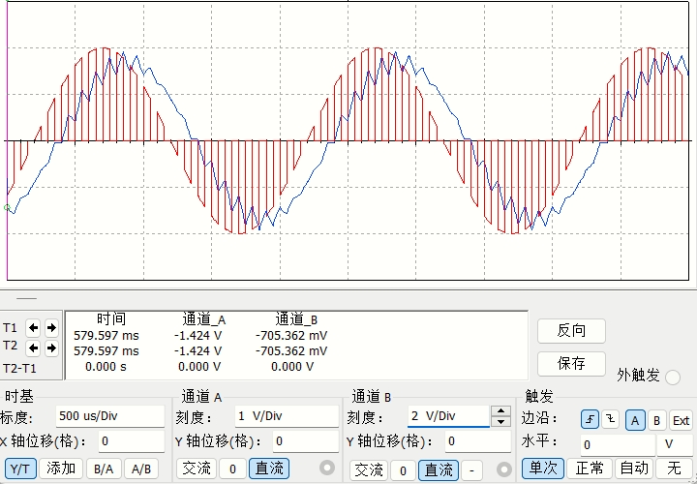实验结果

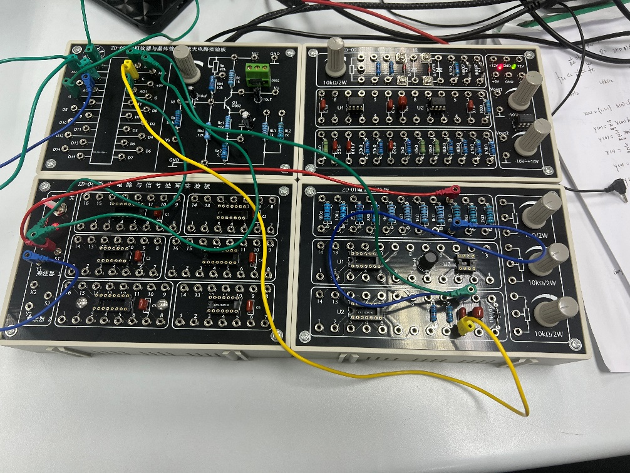接线图：

* + - 1. 无源二阶RC

一阶RC滤波得到的波形容易有毛刺，采用同样的参数连一个二阶的RC滤波，可以改善滤波效果。两组2kΩ和0.1uF并起来即可。因为参数一样，f0不变。

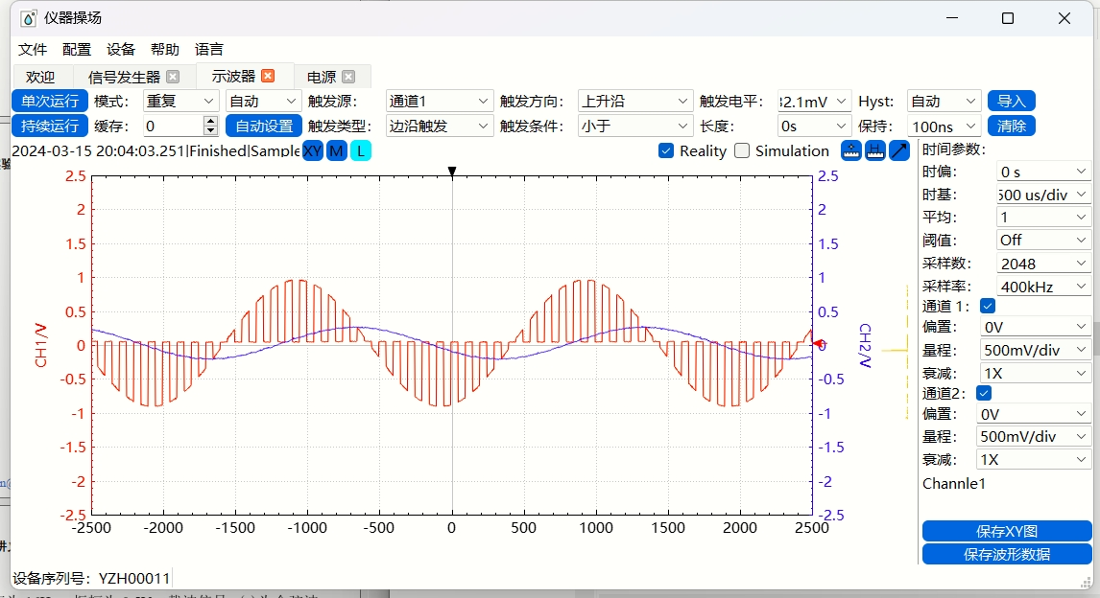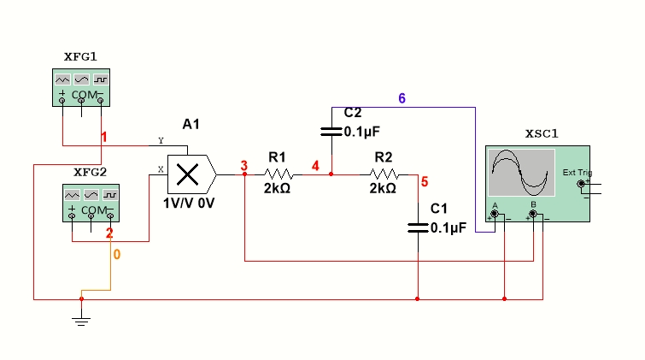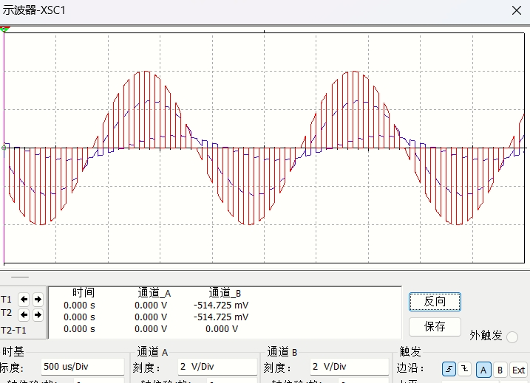

* + - 1. 有源二阶RC

有源滤波是在前面的RC滤波基础上再加一个运算放大器，构成电压跟随器结构，使其有高的输入阻抗和低的输出阻抗，理论上可以减少滤波后的衰减。

在原参数基础上我们进行了仿真：

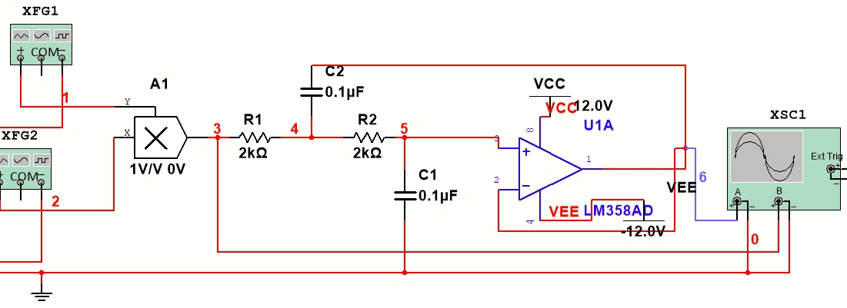

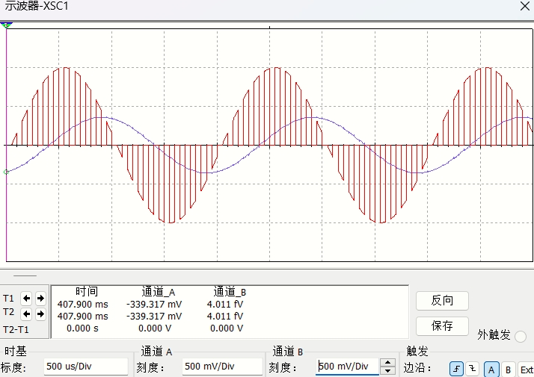

明显可以看到，衰减是比无源二阶要少的。但是感觉还是不太理想。故改变参数R，

使R = 1kΩ，则此时f0 = 1591Hz,这样的话衰减会少一些，但是代价是会使得波形没有那么光滑，噪声相对变多了。

* + - 1. 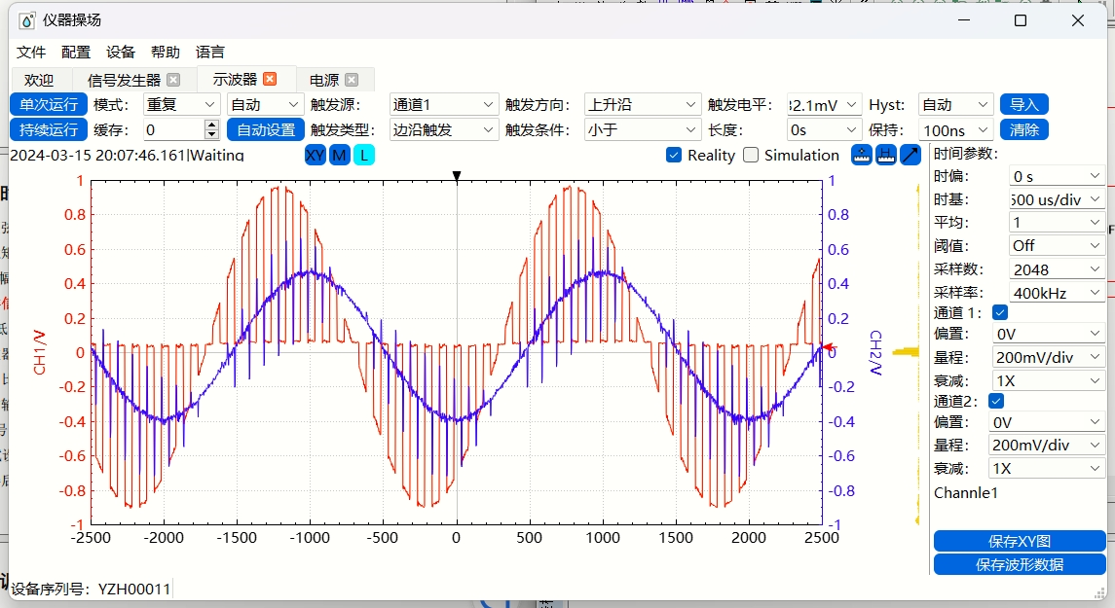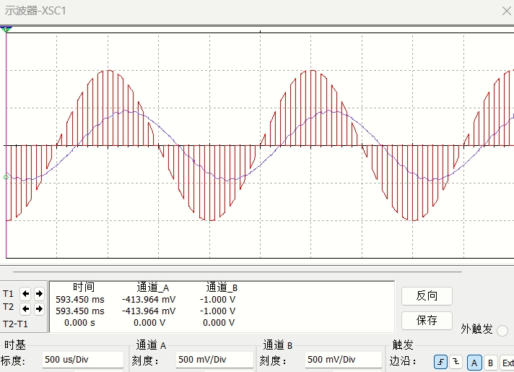有源二阶三角波

同样选取R = 1kΩ, C = 0.1uF

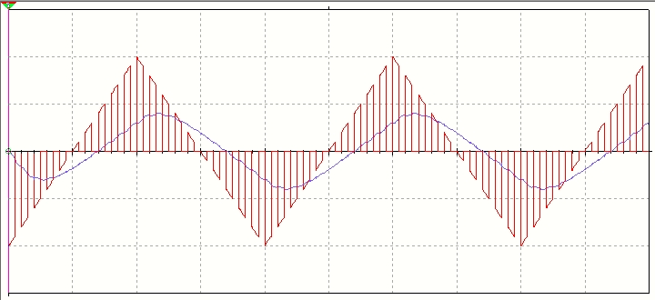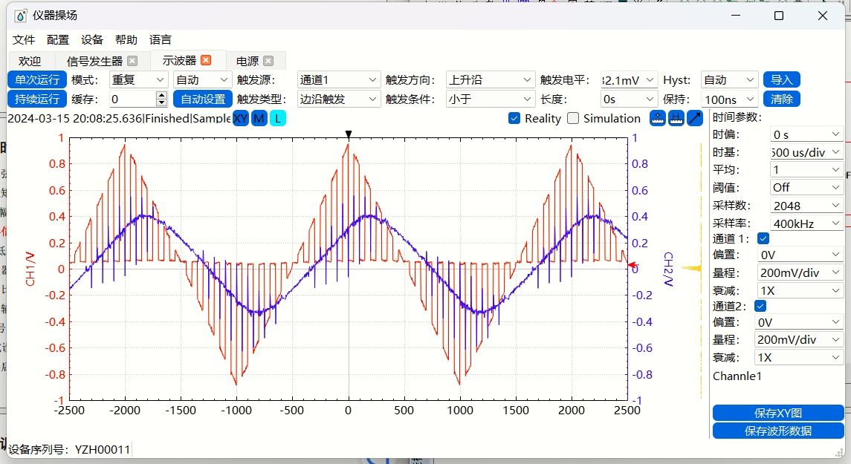

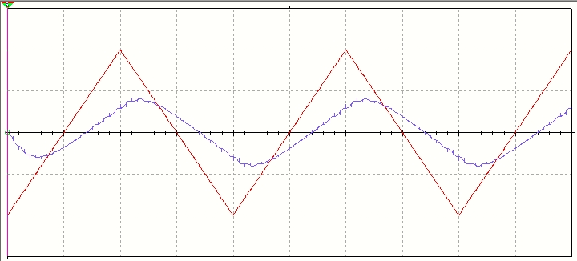与原信号比较

并且我们发现，当R增大，即f0减小时，滤得的三角波是比较光滑但更偏向于正弦波的，噪声少但是不像三角波；反之，得到的波形有更多毛刺（噪声），但是衰减更少，看上去更偏向三角波的形状（尖峰）。

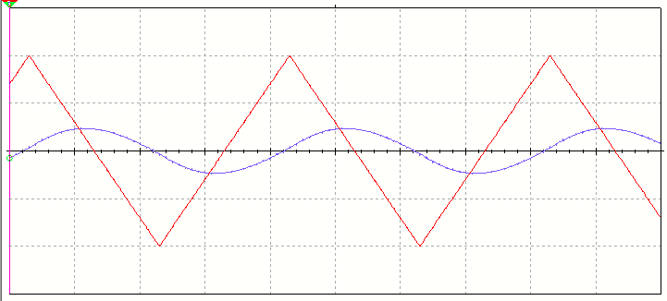

R=2.7kΩ, f = 589Hz

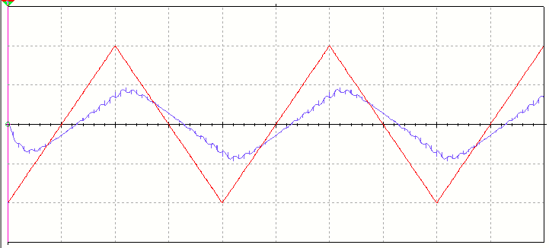R = 0.7kΩ, f = 2273Hz

* 1. 实验数据分析

我们对三种不同的低通滤波器结构进行了仿真和实验，并对最有有源滤波时的参数做了调整，综合发现了这样的规律。

结构上：一阶无源时，电压衰减较小，滤波后的波形与输入波形的相位差较小，但是滤波后噪音比较多，滤波效果比较差；二阶无源时，波形还原度更好，但是相对的，电压衰减和波形相移较大；加上运放构成有源滤波器时，衰减程度较二阶无源更小，相移也更少。

参数设置上：如果使得上限截止频率比较接近我们想要的信号频率，那么波形形状会更好，噪声少，但是衰减和相移更多；反之，衰减和相移会少，但是噪声成分会更多，波形没有那么光滑。

1. 幅度调制与解调（相干解调）
   1. 实验要求
      1. 实现调制信号s(t)为正弦波，频率为16Hz，振幅为0.5V；载波信号x(t)为余弦波，频率为1.6kHz，振幅为1V，将两信号相乘得到已调信号y(t )。
      2. 将中获得的已调信号y(t)再乘上载波信号，得到v(t)。
      3. 将信号v(t)通过模拟低通滤波器（自行设计)，比较调制信号、滤波器输出信号。(4)改变模拟低通滤波器的结构或参数，体会不同的解调效果。
   2. 实验设计、仿真和数据

考虑到实验一中的滤波效果，我们选择二阶滤波，改变电阻参数和有无电源进行探究。

* + 1. 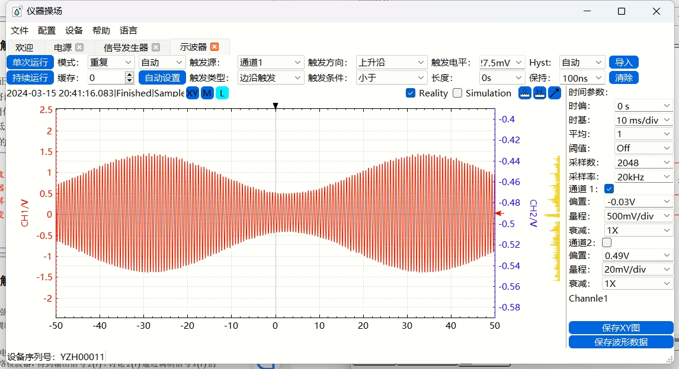已调信号y(t)的输出波形
    2. 无源二阶RC

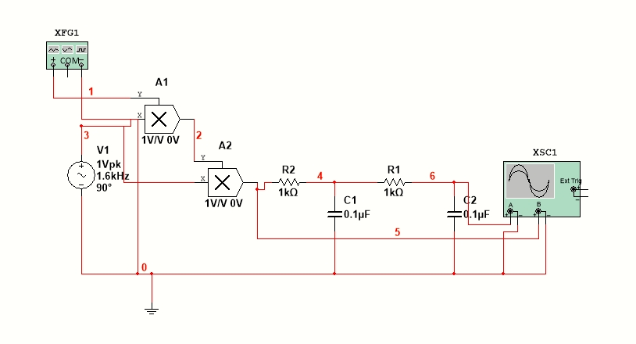R = 1kΩ，C = 0.1uF，f1 = 1591Hz：

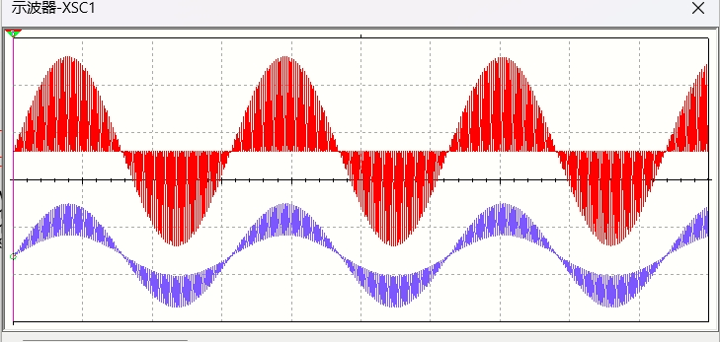

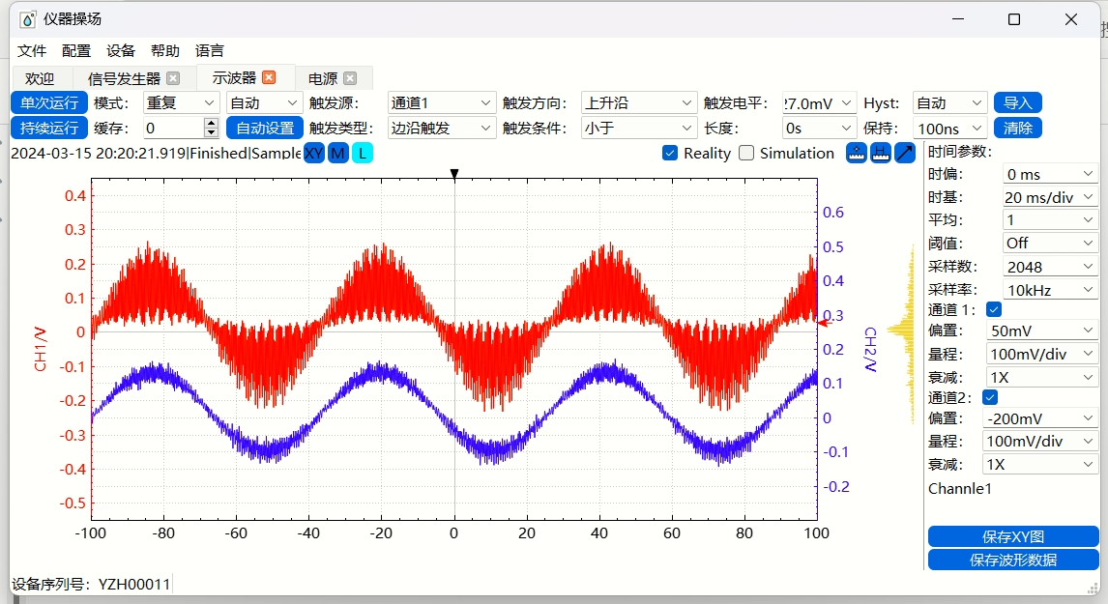

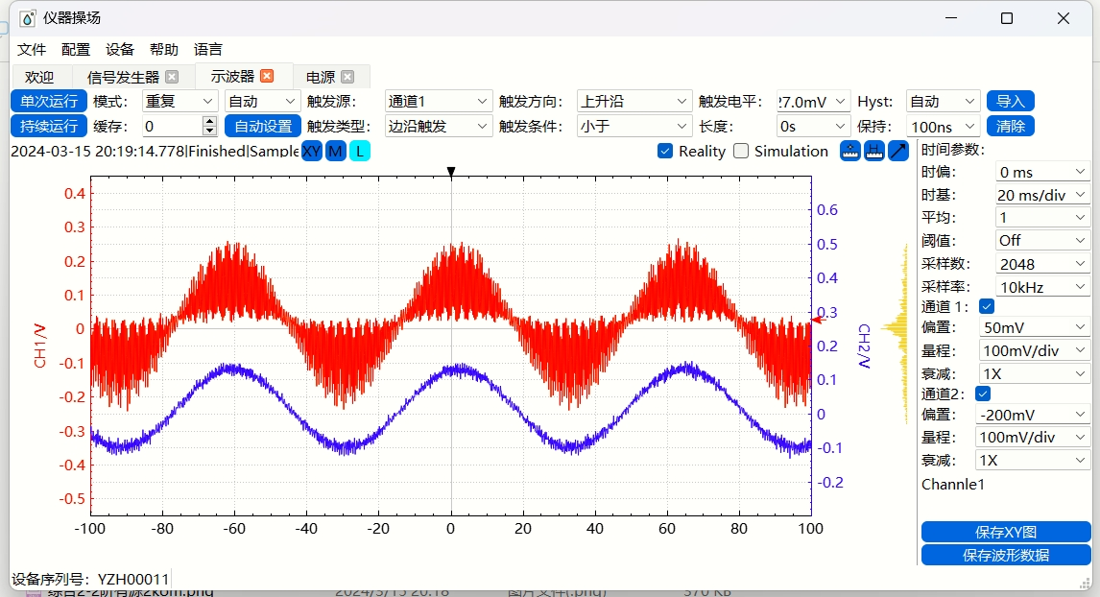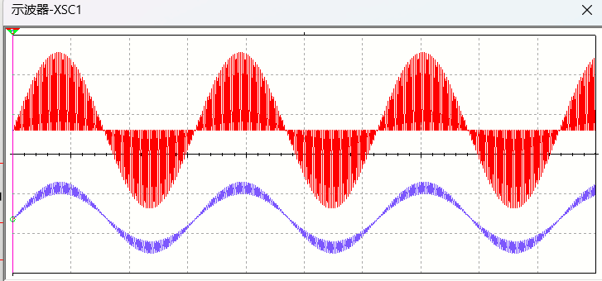R = 2kΩ，C = 0.1uF，f2 = 795Hz

* + 1. 有源二阶RC滤波

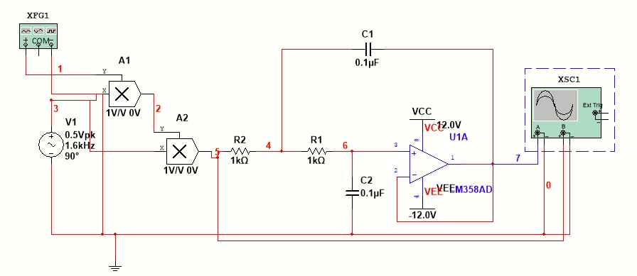R = 1kΩ，C = 0.1uF，f1 = 1591Hz：

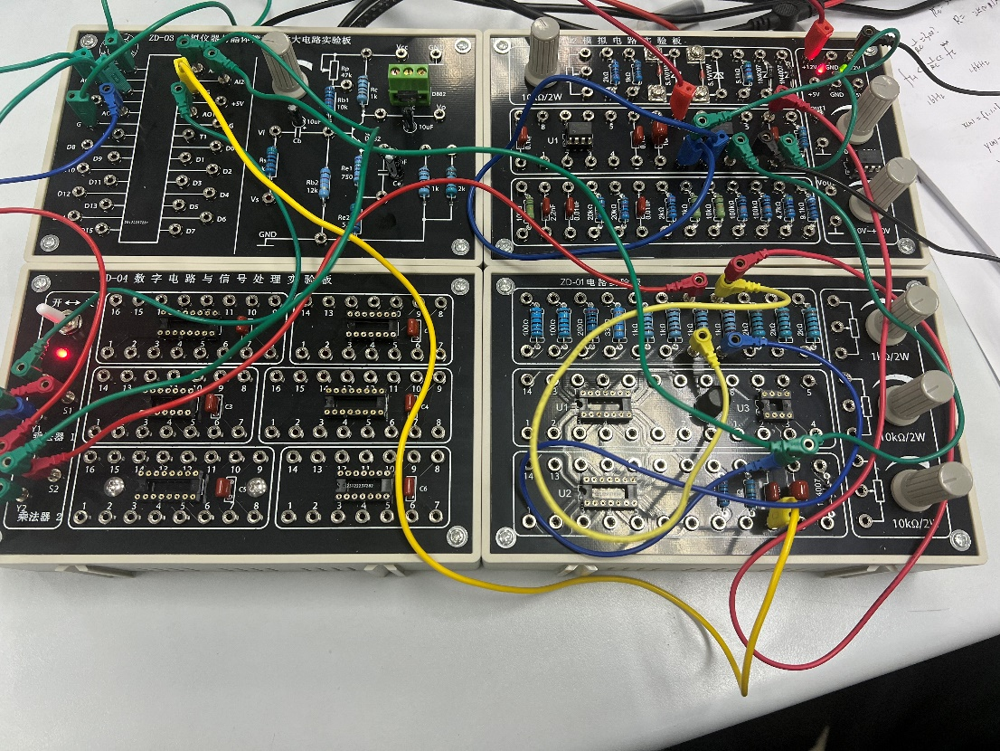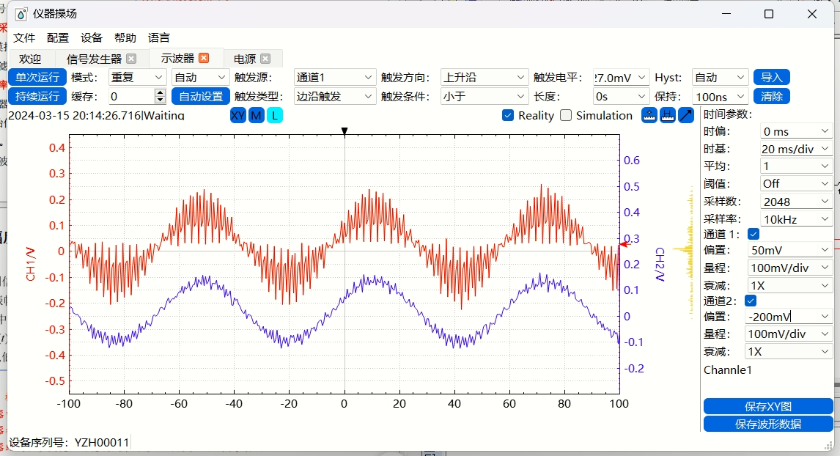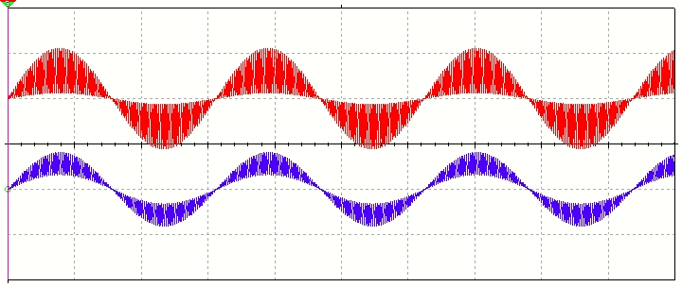

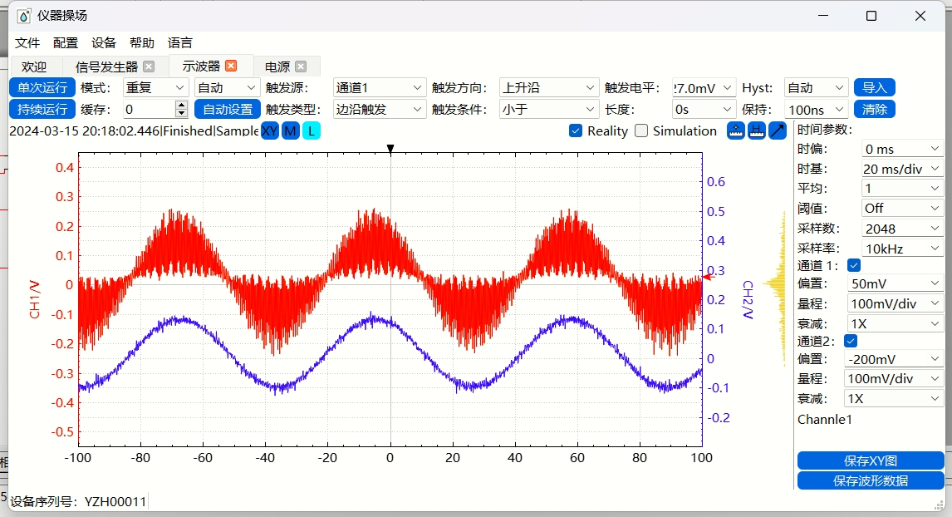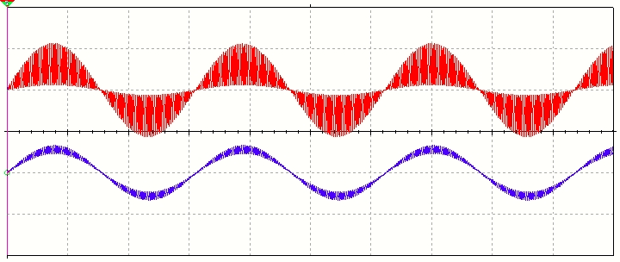R = 2kΩ，C = 0.1uF，f2 = 795Hz

与调制信号相比

R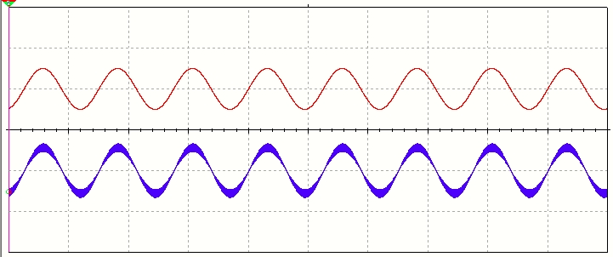 = 2kΩ

R = 1kΩ

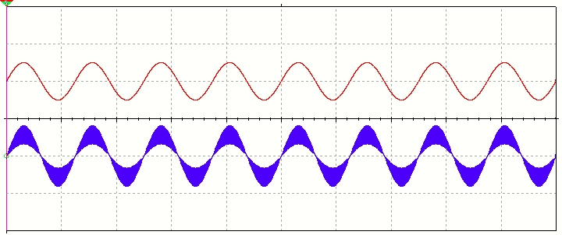

* 1. 实验数据分析

可以发现，在这四种参数和结构下，对二阶滤波来说，有源滤波效果比无源更好，在该情境下，截止频率稍大的（R=2kΩ）时解调效果会更好。

1. 幅度调制与解调（非相干解调）
   1. 实验要求
      1. 实现调制信号s(t)为正弦波，频率为16Hz，振幅为0.5V;载波信号x(t)为余弦波，频率为1.6kHz，振幅为1V。将调制信号s(t)增加1V直流偏置后，与载波信号x(t)相乘得到已调信号w(t)。
      2. 设计包络检波器，给出电路结构和参数，并给出电路原理和参数选择依据。
      3. 将已调信号w(t)通过包络检波器，得到输出信号z(t)。讨论z(t)逼近调制信号s(t)的效果。
      4. 改变包络检波器参数，体会不同的解调效果。
   2. 实验设计、仿真与数据

均采用1N4007二极管。参数选择依据是

* + 1. 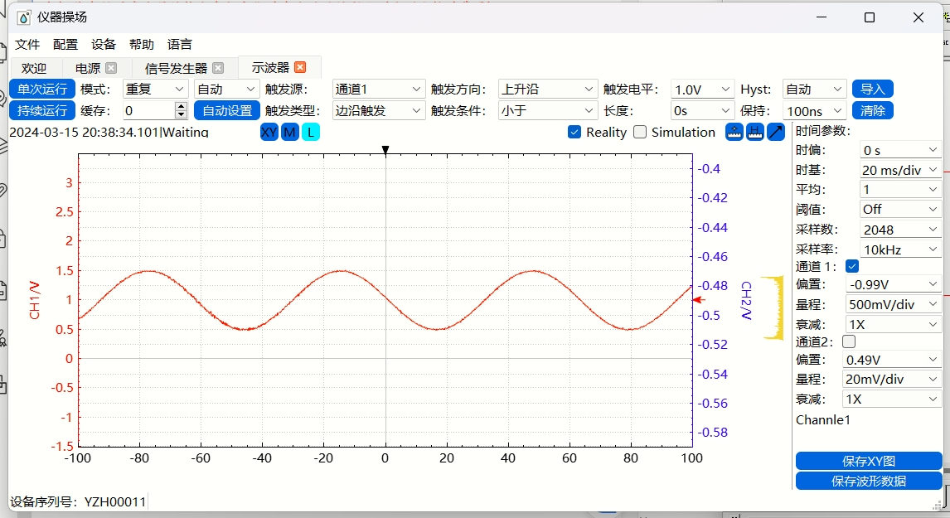调制信号s(t)波形，，载波频率
    2. R = 1kΩ, C = 1uF,

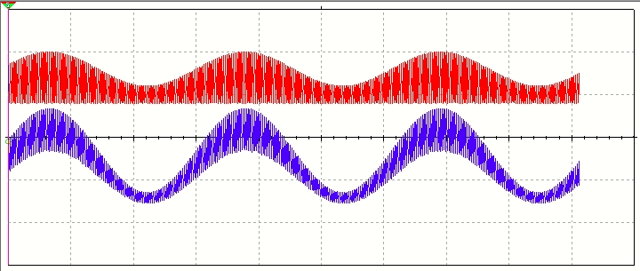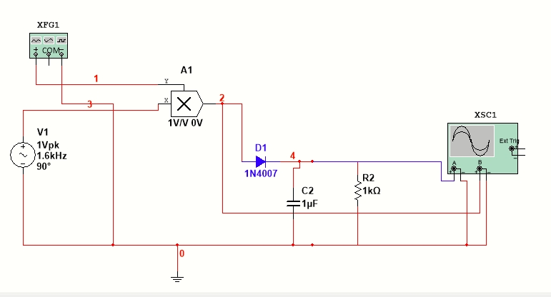满足

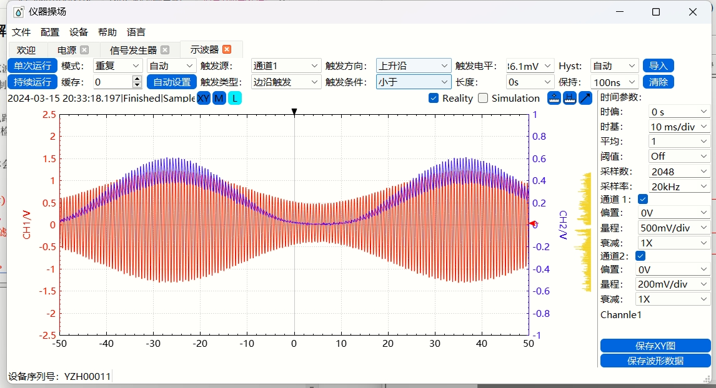

* + 1. 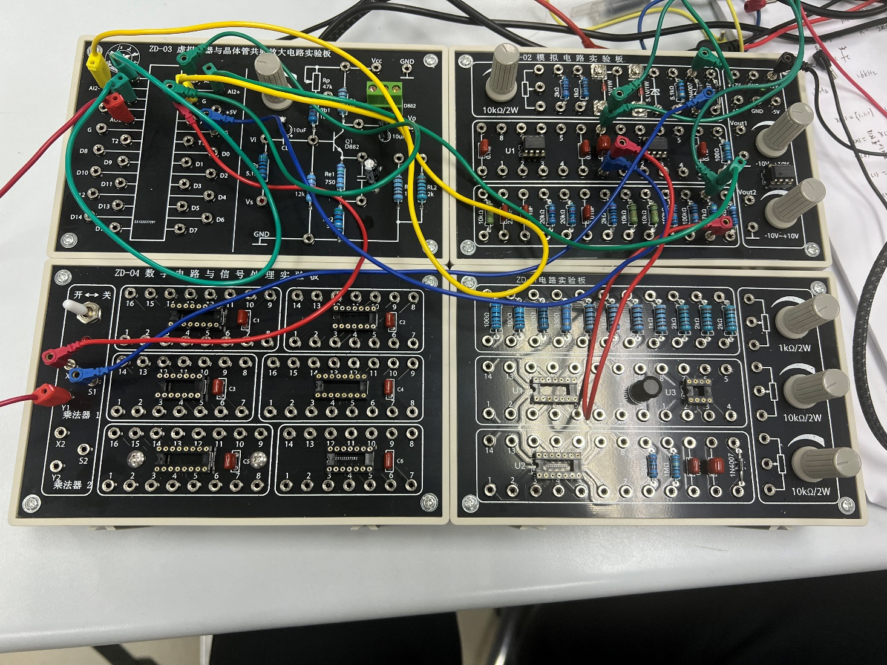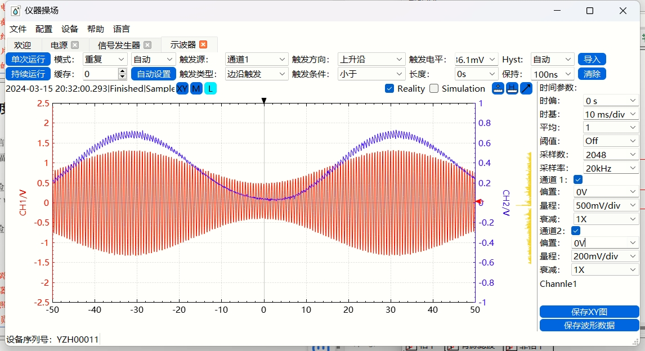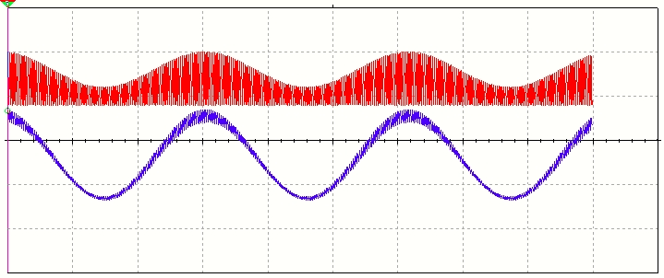R = 4.7kΩ, C = 1uF,

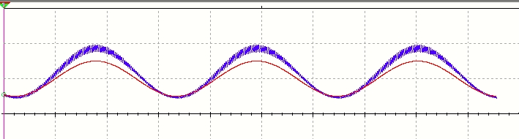

与原信号比较

* + 1. 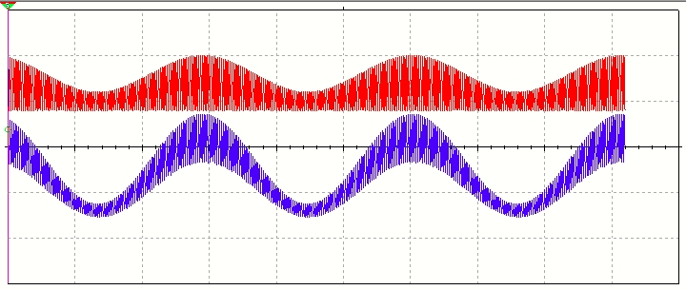R = 4.7kΩ, C =0.2uF,

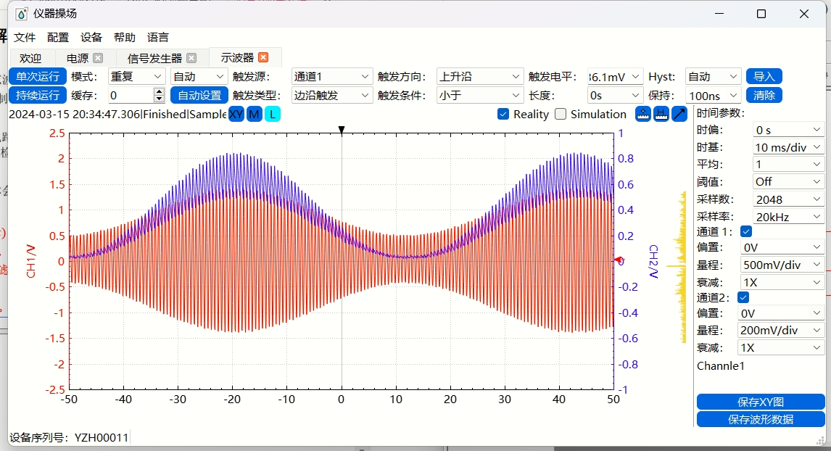

与原信号比较

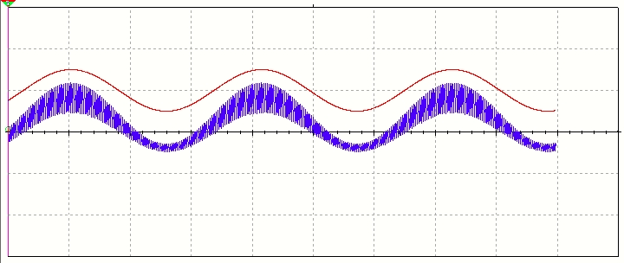

另外，还仿真了一组R = 1kΩ, C = 0.1uF,

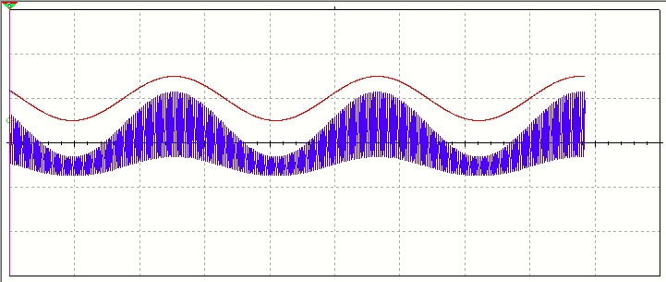

* 1. 实验数据分析

可以发现，当 $\frac{1}{RC}$ 的数值接近*f*H即原信号的频率时，解调检波的效果最好，但是仍然存在一定的噪声。越大效果越差。

1. 实验感想和总结

本次实验探究了滤波器参数与其效果之间的关系，比较直观地感受到了，当截止频率接近的的时候，波形更光滑，噪声更少，但衰减和相移可能严重；当截止频率较远的时候，波形更粗糙，噪声更多，但衰减和相移可能更少。总之，不可兼得。

另外，那个集成实验平台输出的12V电压不太准，12V口出来大概是12.6V左右，下面可变的那个最大值也有点不太准，偏大。同时，示波器的自动设置有点bug。